
ROMÁNIA
MAROS MEGYE
MEGYEI TANÁCS

2010. évi július 29-i
103-as számú HATÁROZAT

a Maros Megyei Szociális és Gyermekvédelmi Főigazgatóság szervezeti vázlatának, létszámkeretének és szervezeti és működési szabályzatának a módosításáról

A Maros Megyei Tanács,
megvizsgálva a Maros Megyei Szociális és Gyermekvédelmi Főigazgatóság 2010.07.19/10.798-as sz. indoklását a Maros Megyei Szociális és Gyermekvédelmi Főigazgatóság szervezeti vázlatának, létszámkeretének és szervezeti és működési szabályzatának a módosításáról és az Igazgató Kollégium 2010.05.19/4-es sz. határozatát, a szakbizottságok véleményezését, illetve a Közalkalmazottak Országos Ügynökségének a 2010. 06.15/480755-ös sz. véleményezését, engedélyét és valamint a szakbizottságok véleményezéseit,
a közalkalmazottak jogállását szabályozó (2.) ú.k. 1999. évi 188-as sz. törvény előírásainak megfelelően,
az utólagos módosításokkal és kiegészítésekkel újraközölt 2001. évi 215-ös sz. helyi közigazgatási törvény 91. cikkelyének (2) bekezd. c) pontja, és a 97. cikkely (1). bekezd. rendelkezései alapján,
határozza:
1. Cikkely A jelen határozat szerves részét képező 1-es, 2-es és 3-as sz. mellékletek szerint jóváhagyásra kerül a Maros Megyei Szociális és Gyermekvédelmi Főigazgatóság szervezeti vázlatának, létszámkeretének és szervezeti és működési szabályzatának a módosítása.
2. Cikkely Kellőképpen módosul a 2010. évi 75-ös sz. megyei tanácsi határozat, a Maros Megyei Szociális és Gyermekvédelmi Főigazgatóság újjászervezését illetően, miután a Maros Megyei Tanács alárendeltségébe, mint jogi személyiséggel rendelkező, szociális ellátó intézmény, a Maros Megyei Szociális és Gyermekvédelmi Főigazgatóság struktúrájában megalakult a Marosvécsi-, Mikházi-, Szászrégeni Neuropszichiátriai Rekuperációs és Rehabilitációs Központ, illetve a Mezőkapusi-, Marossárpataki-, Holtmarosi-, Szászrégeni-, Segesvári Ápoló-gondozó Központ.
3. Cikkely A jelen határozat teljesítésével a Maros Megyei Szociális és Gyermekvédelmi Főigazgatóságot bízzuk meg.

ELNÖK  Lokodi Edit Emőke |  | Ellenjegyzi  Aurelian Paul Cosma  JEGYZŐ

 | MAROS MEGYEI TANÁCS  SZOCIÁLIS ÉS GYERMEKVÉDELMI FŐIGAZGATÓSÁG | 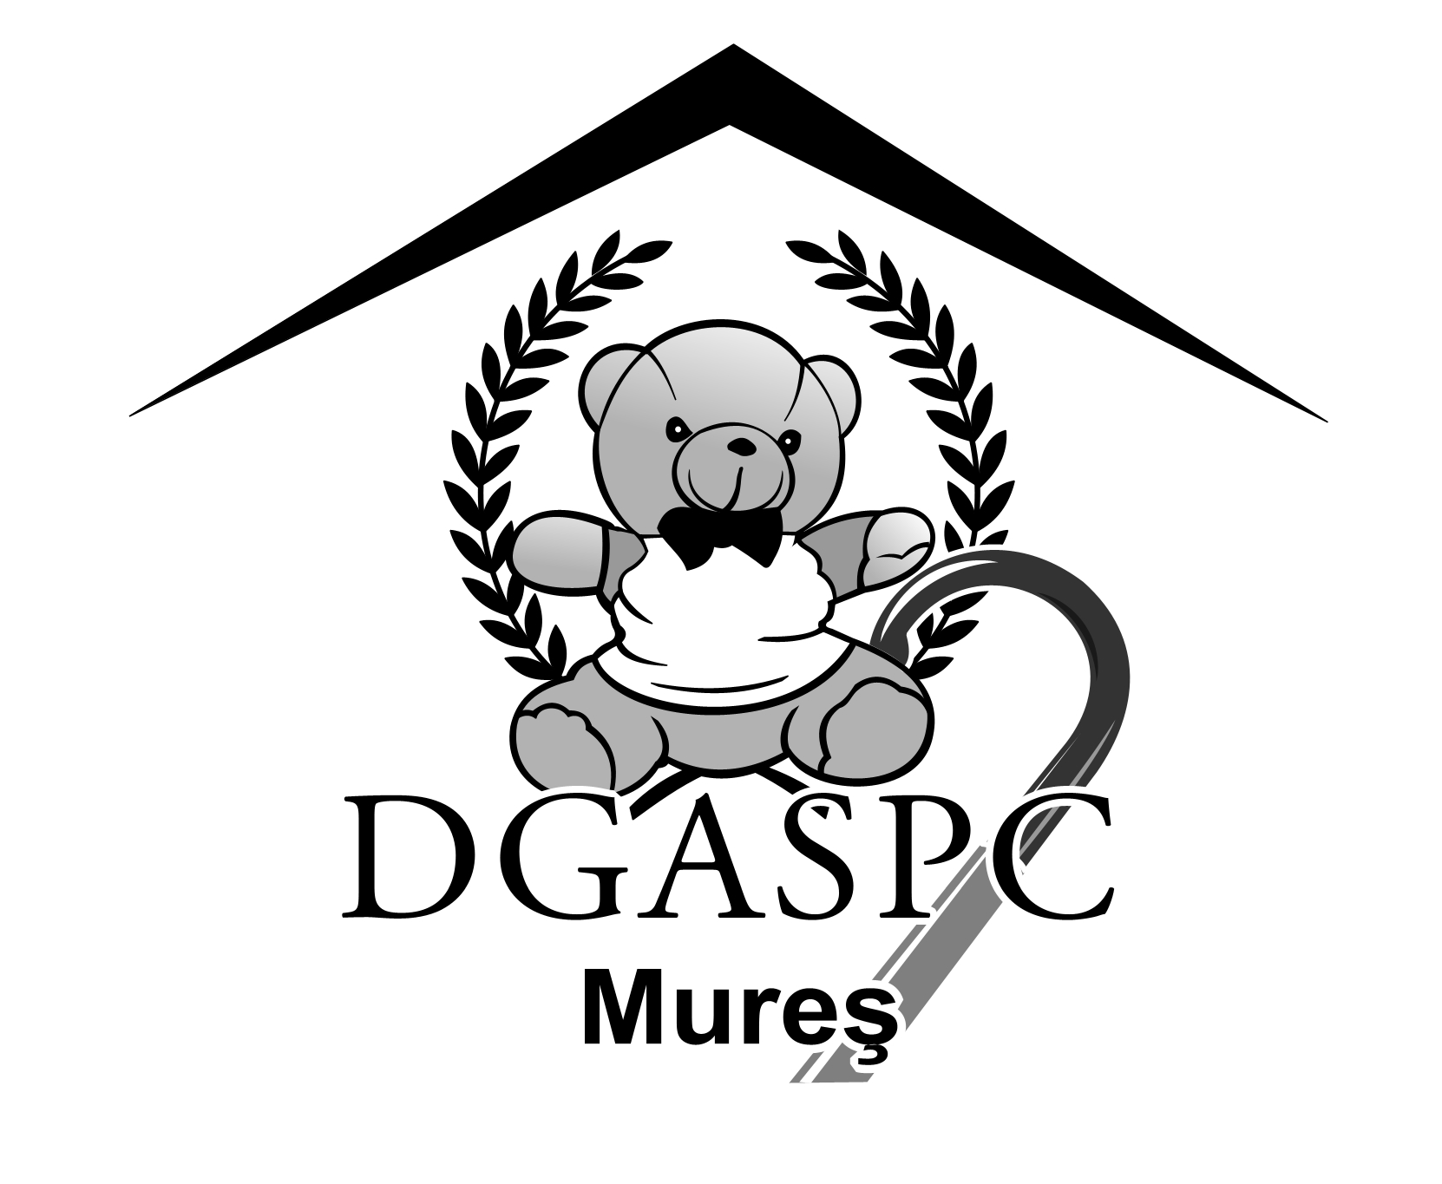
540081, Marosvásárhely, Trébely utca 7 sz., Tel: 0265-213512, 0265-211699,
Fax: 0265-211561, E-mail. office@dgaspcmures.ro, www.dgaspcmures.ro

Iktatószám: 10.798/2010.07.19

INDOKLÁS

a Maros Megyei Szociális és Gyermekvédelmi Főigazgatóság szervezeti vázlatának, létszámkeretének és szervezeti és működési szabályzatának a módosításának jóváhagyásáról

A 2010. évi 75-ösz sz. Maros megyei tanácsi határozattal jóváhagyott Maros Megyei Szociális és Gyermekvédelmi Főigazgatóság Szervezeti és működési szabályzat 23. cikkelyének előírásainak megfelelően, a Maros Megyei Szociális és Gyermekvédelmi Főigazgatóság vezérigazgatója a Maros Megyei Tanács jóváhagyása alá veti a közintézmény szervezeti vázlatát, létszámkeretét és szervezeti és működési szabályzatát.
A határozattervezet kezdeményezése az új törvényes szabályozások megjelenésének köszönhető, mint amilyen az örökbefogadás területét érintő tevékenységek hatékonyságának növelését célzó bizonyos intézkedésekre vonatkozó 2010. évi 329-es sz. kormányhatározat, és valamint a „Fogyatékkal élő gyermek egészség visszanyerését szolgáló mobil (utazó) csapat” létesítése révén, „A helyi közigazgatási hatóságok, a saját családjuk körében levő, fogyatékkal élő gyermekeket támogató kapacitásának növelése” (ANPFDC - Gyermekjog- és Családvédelmi Országos Hatóság) című projekt kivitelezése.
A jelenlegi létszámkeretet 109 állással (melyből 13 - vezetői közalkalmazotti állás (VKÁ); 96 - végrehajtói közalkalmazotti állás (VÉKÁ)), az alább hivatkozott határozattal elfogadott – 1744 - teljes személyzeti allományszám megtartásával a 2009.03.25/1.883.237-es sz. véleményezéssel engedélyezte a Közalkalmazottak Országos Ügynöksége és amelyet a Maros Megyei Tanács a 2009.04.29/50-es sz. határozattal hagyott jóvá.

I. A törvényes előírások által megkövetelt közalkalmazotti állások módosítását tekintve

1.) A Gyermek Családi Típusú Gondozását Biztosító Szolgálat keretében levő Örökbefogadási Osztály Örökbefogadási és Örökbefogadást-Követő/Utógondozó Osztállyá való átszervezése, amelyik a vezérigazagtó alárendeltségében fog működni.
Jelenleg a Gyermek Családi Típusú Gondozását Biztosító Szolgálat keretében levő Örökbefogadási Osztály struktúrájában 4 állás van (3-közalkalmazotti – szociális asszisztens és pszichológus és 1 szerződéses személyzet – pszichológus).
A 2010. évi 329-es sz. kormányhatározat 1. cikkely előírásainak megfelelően, az Örökbefogadási és Örökbefogadást-Követő/Utógondozó Osztály a vezérigazgató közvetlen alárendeltségében szerveződik és működik.
Ugyanakkor a Szociális és a Gyermekvédelmi Főigazgatóságnak kötelessége az Örökbefogadási és az Örökbefogadást-Követő/Utógondozó Osztály részére jóváhagyott állásokat közalkalmazottakkal, vagy esettől függően, szerződéses személyzettel, hosszú távú egyetemi oktatáson végzett, és a következő szakterületeken licenciátusi oklevéllel rendelkező személyekkel betölteni: minimum 2 álláshely - szociális ellátás, minimum 2 álláshely – pszichológia és minimum 1 álláshely – jogtudományok.
Eképpen, kényszerűvé válik a Gyermek Családi Típusú Gondozását Biztosító Szolgálat keretében levő, egy kezdő, I. fokú felügyelő üres álláshelyet, kezdő, I. fokú jogtanácsosi álláshellyé alakítani és az Örökbefogadási és Örökbefogadást-Követő/Utógondozó Osztályhoz áthelyezni.
Ennek a módosításnak a következtében, a Gyermek Családi Típusú Gondozását Biztosító Szolgálat 10 álláshely helyett 9-el (8 közalkalmazotti és 1 szerződéses személyzet) fog működni.
Az Örökbefogadási és Örökbefogadást-Követő/Utógondozó Osztály keretében 4 közalkalmazott (2 szociális asszisztens, 1 pszichológus és 1 jogtanácsos) és 1 szerződéses személyzet (pszichológus) fogja kifejteni tevékenységét.
2.) Az igazgatóság egyes szolgálati főnőkei által a Humánerőforrás Szolgálathoz előterjesztett beszámolók következtében az alábbiakat javasoljuk:
- a Jogügyi Szolgálat keretében 1 I. fokú, főjogtanácsosi üres álláshely kezdő jogtanácsosi állássá alakul;
- a Komplex Felmérő Szolgálat 1 I. fokú, felettes felügyelői üres álláshely átalakul I. fokú, főfelügyelői állássá;
- a Gyermek Lakóotthon Típusú Gondozását Biztosító Szolgálat keretében 3 üres I. fokú, főfelügyelői álláshely, kezdő, I. fokú, felügyelői állássá alakul;
- a Hivatásos Anyák Szolgálat keretében 1 I. fokú, főfelügyelői betöltetlen álláshely I. fokú, kezdő felügyelői és 1 I. fokú asszisztens felügyelői, pedig kezdő, I. fokú felügyelői állássá alakul.

Megjegyezzük, hogy ezeknek a módosításoknak a következtében a Maros Megyei Szociális és Gyermekvédelmi Főigazgatóság szakapparátusa keretében a közalkalmazottak száma nem változik a korábban véleményezett és jóváhagyott közalkalmazottak számához képest.

II. „A fogyatékkal élő gyermek egészség visszanyerését szolgáló mobil (utazó) csapat” létesítése

Maros megye szintjén a „Fogyatékkal élő gyermek egészség visszanyerését szolgáló mobil csapat” megalakulásának alapját a mozdíthatatlan fogyatékkal élő személyek kategóriába sorolt vagy a sajátos szolgáltatásokhoz nem hozzáférő gyermekek egészség visszanyerését célzó szolgáltatás biztosításának az igénye, szükségessége képezi.
A lépés a 2008-2013 közötti időszakra vonatkozó gyermeki jogok védelmére és előmozdítására vonatkozó országos stratégia gyakorlatba-ültetését célzó Operácionális Tervbe és, illetve a 2008-2011 közötti időszakra vonatkozó gyermeki jogok, felnőtt fogyatékkal élő személyek és nehéz helyzetben levők jogainak védelmét és előmozdítását illető szociális szolgáltatások Maros megyei szintű fejlesztési Stratégiájába illeszkedik, melyeket a 2008. évi 49-es és a 2010. évi 76-os sz. Maros megyei tanácsi határozatokkal hagytak jóvá.
Ebben a kontextusban a Gyermekjog- és Családvédelmi Országos Hatóság kezdeményezésére következik a „A helyi közigazgatási hatóságok, a saját családjuk körében levő, fogyatékkal élő gyermekeket támogató kapacitásának növelése” nevű projekt indítása, 20 megye szintjén, ideértve Maros megyét is, a „Fogyatékkal élő gyermek egészség visszanyerését szolgáló mobil csapat” létesítése révén, mely a következőket szolgáltatja: tanácsadási és támogatási szolgáltatások a szülőknek/családoknak; rekuperációs, egészség visszanyerő szolgáltatások: pszichológiai és pszichopedagógiai, kinetoterápiás, logopédusi segédlet, az életvitelhez szükséges képességek elsajátítását célzó, oktatási, szórakoztatásra és szabadidőre vonatkozó, illetve szocializálódást elősegítő képző szolgáltatások; tájékoztatás, informálás a közösség szintjén és amely a következőket feltételezi:
- A projekt által biztosítva van a szakemberek szakmai képzése (a mobil csapat személyzete, a komplex felmérő szolgálat személyzete, annak a helyi közösségnek a szakemberei, amely köréből a fogyatékkal élő gyermek származik), a mobil csapat autóval és a szükséges felszereléssel való ellátása.
- A projekt lezajlásához szükséges, hogy a Maros MSZGYF biztosítsa a mobil csapat megszervezését és az álláshelyek a következő szakemberek által kerüljenek betöltésre: 1 pszichológus, 1 szociális asszisztens, 1 pszichopedagógus, 1 kinetoterapeuta.
Eképpen, a „Fogyatékkal élő gyermek egészség visszanyerését szolgáló
mobil csapat” létesítéséért a Maros MSZGYF szervezeti struktúrájában a következő módosítások javasoltak:
- A Neuropszichiátriai Fogyatékkal Élő Gyermek Lakóotthon Központok keretében 3 munkás állás az alábbiak szerint átalakul:
- 1 I. fokú munkás álláshelyből kezdő szociális asszisztens állás lesz;
- 1 II. fokú munkás álláshelyből pszichopedagógus állás lesz;
- 1 III. fokú munkás álláshelyből kinetoterapeuta állás lesz;
- A Komplex Felmérő Szolgálat keretében van 1 betöltetlen pszichológus állás (szerződéses személyzet).
Ezeknek a változásoknak a következtében a Komplex Felmérő Szolgálat struktúrájában 9 helyett 8 álláshely lesz és a Neuropszichiátriai Fogyatékkal Élő Gyermek Lakóotthon Központok 170 állás helyett 167 álláshellyel fognak működni.

III. A Szervezeti és Működési Szabályzat Módosítása

1. Tekintve a Adminisztratív (Kezelő), Tűzvédelmi és Munkavédelmi Szolgálat 2010.07.16-i 15482-es sz. beszámolóját, amelyből az tűnik ki, hogy szükségessé válik a Maros MSZGYF tevékenységi körének a kiegészítése, saját részre való közúti személyszállítással, mely alatt a gondozottak – gyermekek, felnőttek – vagy az igazgatóság alkalmazottainak a szolgálat érdekében történő szállítása és valamint a Maros MSZGYF érdekeit célzó együttműködő személyek szállítása értendő. A tevékenységi kör kiegészítése a Romániai Közúti Hatóság Maros Megyei Ügynökségétől a saját számlás/- részre történő szállítási bizonyítvány megszerzéséhez szükséges, a közúti szállításra vonatkozó hatályos jogszabályok előírásainak a tiszteletben tartásáért javasoljuk, hogy a Maros MSZGYF Szervezeti és Működési Szabályzatának 5. cikkely (2). bekezd. f) bet.-ét követően kerüljön bejegyzésre a g) betű az alábbi tartalommal:
„saját részre/saját számlás közúti személy- és/vagy áruszállítási tevékenységeket folytat megyei, országos és nemzetközi szinten a felszerelésében levő gépjárművekkel (személygépkocsik, haszonjárművek, mikrobuszok, autóbuszok stb.). A közúti személyszállítás alatt a gondozottak – gyermekek, felnőttek – vagy az igazgatóság alkalmazottainak a szolgálat érdekében történő szállítása és valamint a Maros MSZGYF érdekeit célzó együttműködő személyek szállítása értendő.”
2. Az V. Fejezet. A Maros Megyei Szociális és Gyermekvédelmi Főigazgatóság Szolgálatai a következőképpen módosul: az V.B.13 A Komplex Felmérő Szolgálat után bevezetésre kerül az V.B. 14 „A fogyatékkal élő gyermek egészség visszanyerését szolgáló mobil (utazó) csapat”.

„A fogyatékkal élő gyermek egészség visszanyerését szolgáló mobil csapat” feladatköre:
„A fogyatékkal élő gyermek egészség visszanyerését szolgáló mobil csapat” a Gyermekek Komplex Felmérő Szolgálatának részét képezi és a következő feladatköröket látja el:
- azoknak a fogyatékkal élő gyermekeknek, akik nem férnek hozzá szakszolgáltatásokhoz, egészség-visszanyerő, rekuperációs szolgáltatásokat nyújt mindaddig amíg kialakulnak az önálló életvitelhez szükséges képességek vagy a bántalom függvényében, egy elfogadható funkcionális szint eléréséig;
- lakhelyen történő, család körében élő sérült gyermekek rekuperációja/rehabilitációja érdekében pszichológiai és pszichopedagógiai segítséget, logopédusi és kinetoterápiás beavatkozást biztosít;
- tanácsadással látja el a családot a kapcsolatok összehangolása érdekében, illetve a család körében élő sérült gyermek miatt jelentkező kényszerűségek és konfliktusos helyzetek leküzdése terén;
- felkészíti a családot arra, hogy elsajátítsa a gyermek funkcionális rekuperációját/rehabilitációját célzó beavatkozások sajátos technikáit;
- tanácsadással látja el a családot a gyermekelhagyás kockázat csökkentésének érdekében;
- elkészíti és frissíti a kedvezményezettekre vonatkozó adatbázist;
- elkíséri, támogatja a családot a közösségben rendelkezésre álló szociális szolgáltatások igénybevétele érdekében;
- a szolgáltatásnyújtás futamidejének lejártakor a helyi közigazgatási hatóságokkal és egyéb intézményekkel/szolgálatokkal együttműködve biztosítja a szolgáltatások utógondozásának felügyeletét, monitorizálását;
- tájékoztatási és figyelemfelkeltő tevékenységeket folytat a gyermek és a család kérdéskörét illetően, népszerűsíti a biztosított szolgáltatásokat és együttműködési kapcsolatokat, viszonyokat alakít ki az intézményekkel, szervezetekkel és/vagy más közösségi alapú, támogatású csoportokkal.
Megjegyezzük azt, hogy a Maros MSZGYF szervezeti struktúráját érintő módosításoknak a következtében az álláshelyek száma nem változik és megőrzi a 2010. évi 75-ös sz. Maros megyei tanácsi határozatban elfogadott struktúrát.
A fentieket figyelembe véve, megvitatás és elfogadás alá vetjük a Maros Megyei Szociális és Gyermekvédelmi Főigazgatóság szervezeti vázlatának, létszámkeretének és szervezeti és működési szabályzatának módosítására irányuló határozattervezetet.

Dr. SCHMIDT LORÁND

VEZÉRIGAZGATÓ

